4 липня ми з сином вирішили таки дійти до Карачківець, до яких ми не дійшли в березні.
Маршрут був такий.

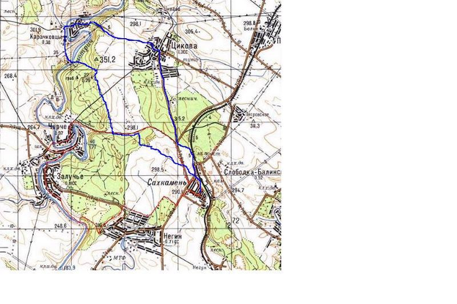
Погода була чудова і ми з хорошим настроєм зранку вирушили на прогулянку. Від залізниці пішли вліво по краю лісу до перехрестя, щоб звідти піти до Цикови. Цей ліс це пам”ятка природи місцевого значення „Циківська дубина”. Місцеві його так і називають. На стежці, вже майже біля перехрестя, лежала старезна повалена лісова черешня

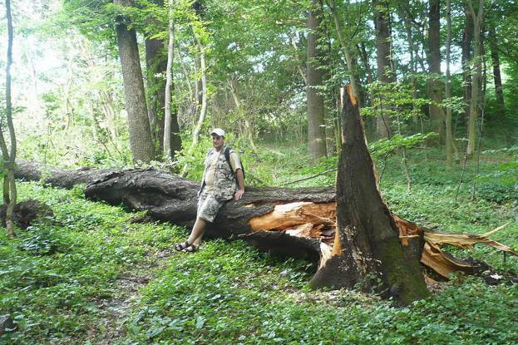

Було видно, що впала вона зовсім недавно, але черешень вже не було, напевно об”їли дітлахи. В дитинсві ми теж любили ходити в ліс по черешні. Збирали ті що лежали під черешнею, бо залізти на неї майже завжди було не просто. До цих пір пам”ятаю гіркуватий смак тих маленьких чорних черешень. Знайти солодкі це була рідкість. З лісу ми повертались радісними, з руками та обличчями замурзаними черешнею в синій колір. Дорога до Цикови – це вузька висипана місцева дорога.

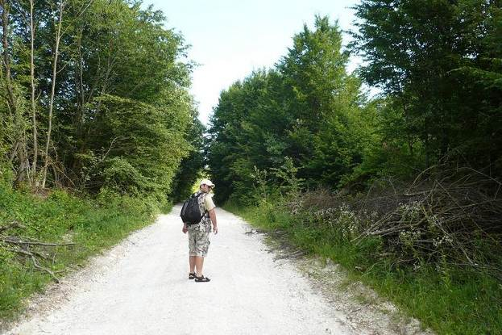

На підйомі нас наздогнала ГАЗель.Водій притормозив і люб”язно запропонував нас підвезти. Ми з вдячністю відмовились, і він здивований поїхав далі. Дійшли до Цикови. Вздовж вулиць росте багато вишень. В центрі села повернули на захід, і вийшли на дорогу до Карачківець.

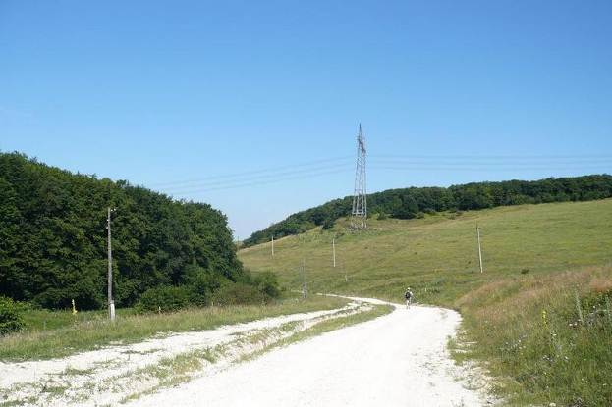

Сонце припікало. Невдовзі з”явились Карачківці.

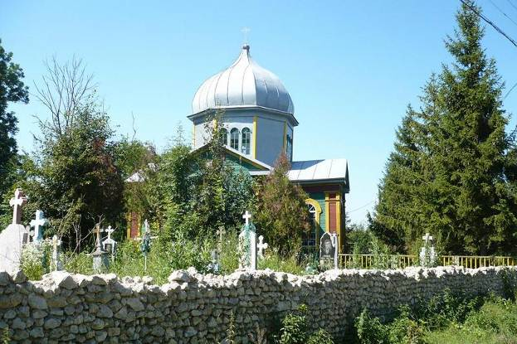

Ми пішли вниз до річки. З вулички виїхала вже знайома нам ГАЗель. Водій просигналив нам, та приязно, як старим знайомим, посміхнувся. В річці місцеві хлопці ловили рибу. З правого берегу Смотрича за містком вже було добре видно товтру Сокіл, що знаходиться на територіїї заказника загальнодержавного значення „Сокіл”.

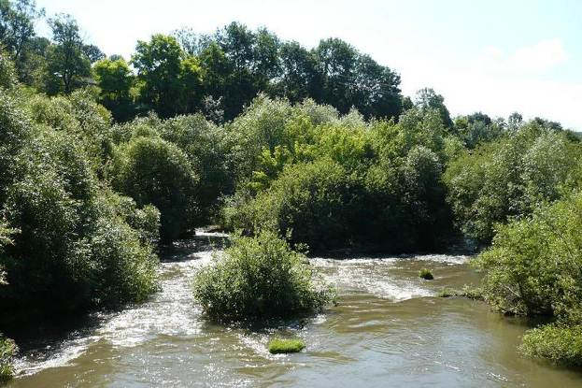

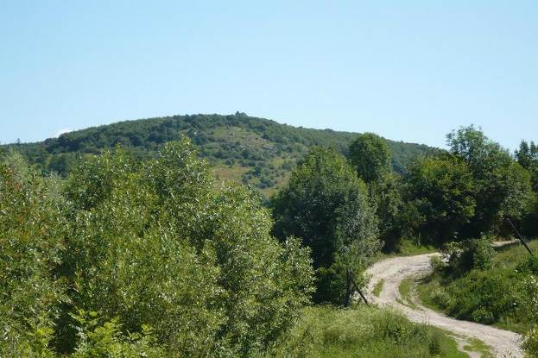

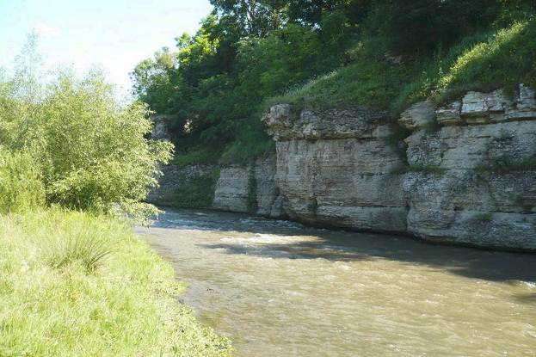

Від річки ми почали підніматися по польовій дорозі на південь, тим самим зрізаючи петлю Смотрича. Як же гарно тут! Тиша, на душі спокій і відчуття якоїсь первозданності.
Карачківці і товтра Сокіл

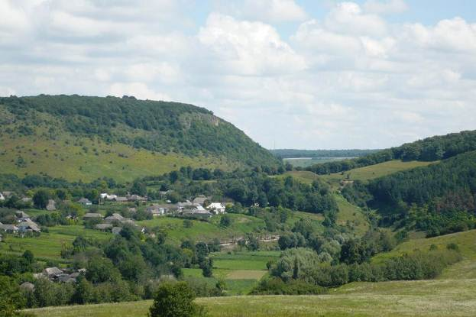

І знову спуск до річки. Ми йдемо до ГЕС. Пам”ятаю, я був тут малим в 60-ті, вона тоді працювала

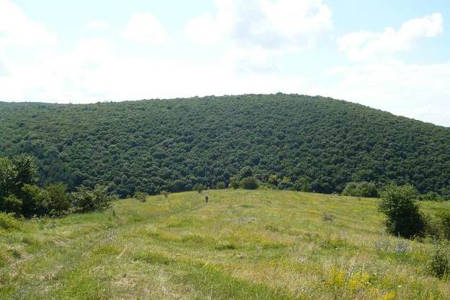

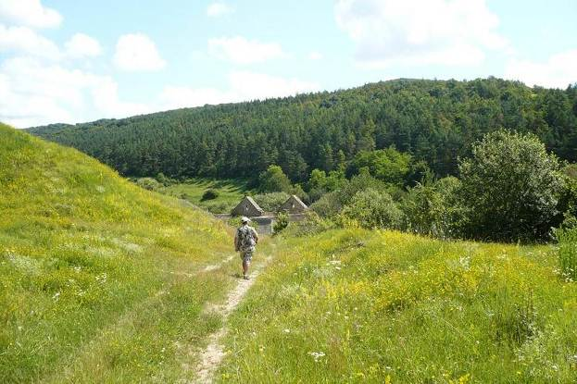

О, тут чимало народу.

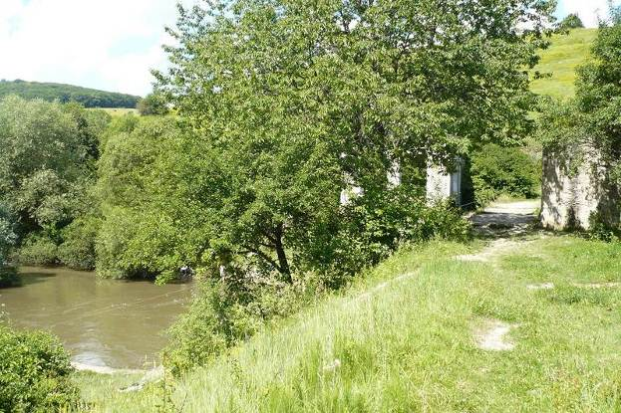

Переходимо на лівий берег і піднімаємось по лісовій дорозі на схід

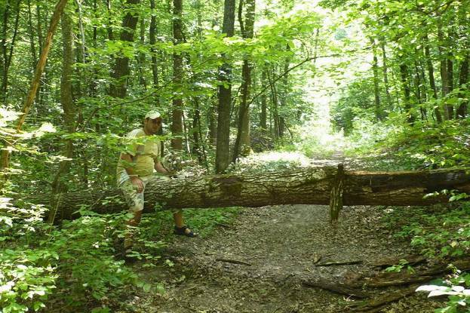

Ліс закінчується і повертаємо на південь, вздовж лісу. Потім знову ліс, і накінець виходим на місцину, звідки вже видно Сахкамінь, а також товтру Чотири кавалери і Кам”янець-Подільський цементний завод.

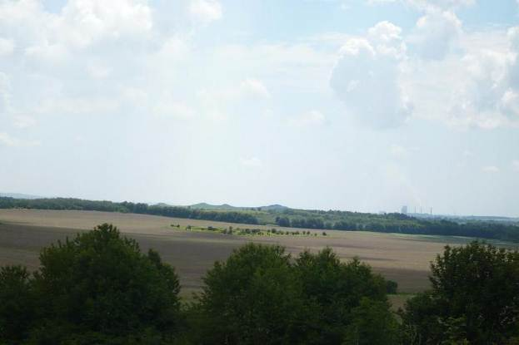

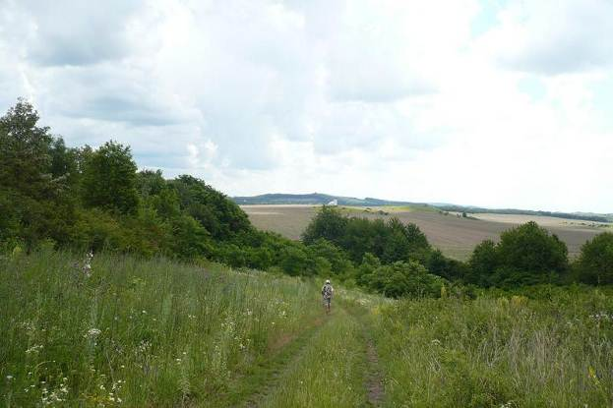

До цемзаводу звідси по прямій, напевно, кілометрів з п”ятнадцять. Ось вже поряд і виробничі споруди Нігинського кар”єроуправління.

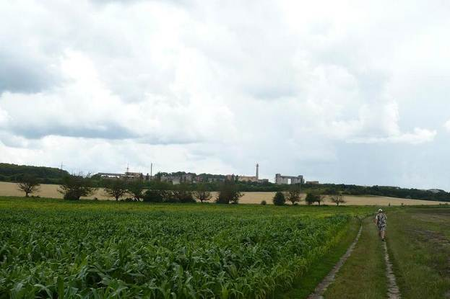

Ми майже дома. До зустрічі.

Вячеслав Юрасов

